XX614 Scheda creata il 31 agosto 2026

Descrizione bibliografica
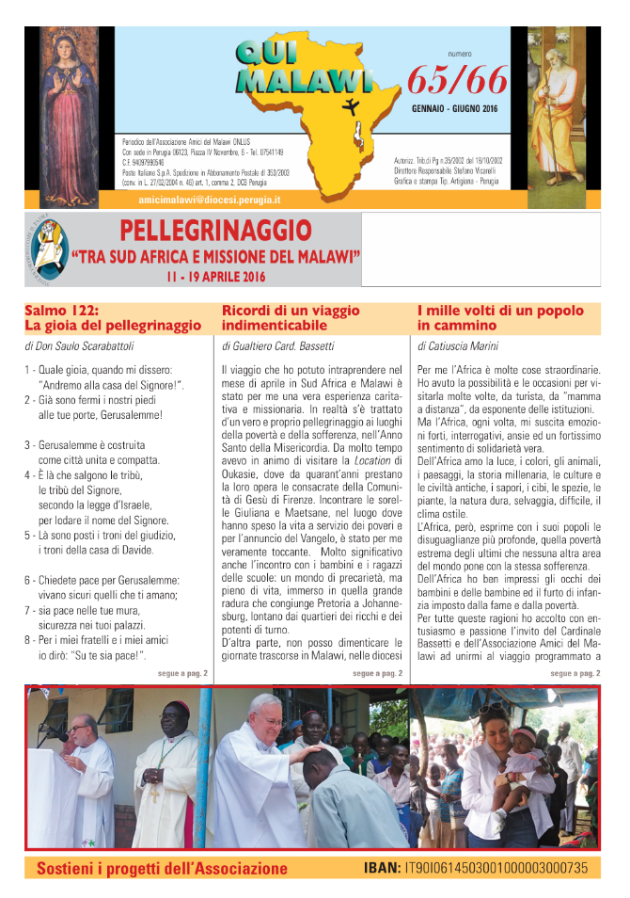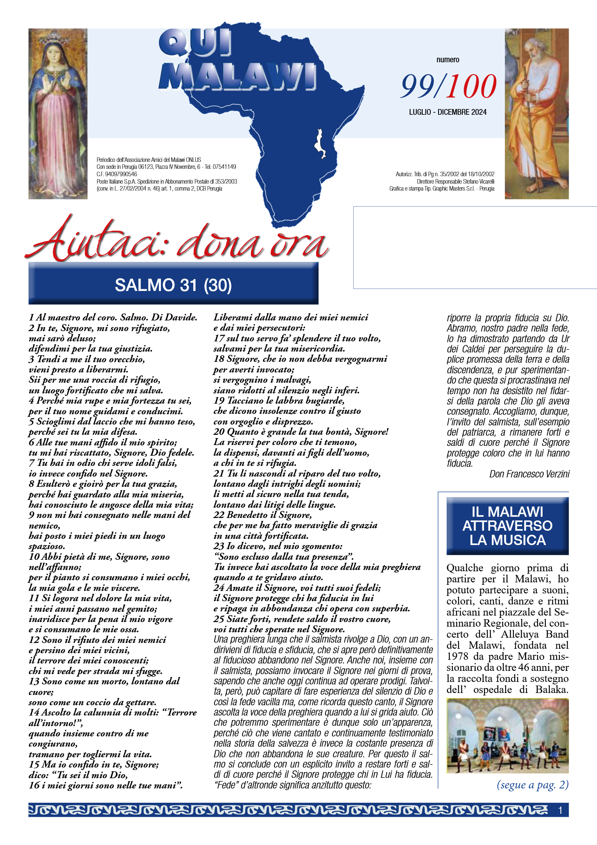
*Qui Malawi : periodico dell’Associazione Amici del Malawi ONLUS. - Perugia : Tipografia Artigiana, [1983?]- . - volumi ; 25 cm. ((Semestrale. - L'editore varia. - Descrizione basata su N. 65/66 (2016). - UM10314092
Autore: Amici del Malawi <associazione>
Soggetto: Missioni cattoliche - Malawi – Periodici
Classe: D266.26897
Copia digitale: n.65/66(2016)-

Informazioni storico-bibliografiche
L’amicizia tra Perugia e il Malawi nacque nel marzo 1977 da un incontro casuale in treno tra due religiosi: il parroco di Ponte Felcino (PG), Mons. Gino Vicarelli, e il padre comboniano Aristide Stefani, missionario nel villaggio di Muloza in Malawi. Da questo incontro scaturì un gemellaggio e iniziarono attività di cooperazione a sostegno di una delle popolazioni più povere del mondo, posizionata al quart’ultimo posto con un PIL pro capite di 1.240 $ e un reddito medio pro capite di 645,16 USD (dati 2022). Gli abitanti di Ponte Felcino cominciarono a raccogliere medicinali e indumenti, inviati per alcuni anni tramite container, dando vita a una significativa storia di solidarietà, che coinvolse prima le comunità parrocchiali, poi l’intera Arcidiocesi di Perugia-Città della Pieve e la Diocesi di Zomba.
Dopo la prematura scomparsa di Mons. Vicarelli nel 1982, nel 1983 Mons. Remo Bistoni e Andrea Vicarelli organizzarono un viaggio in Malawi. Il gruppo, composto da sacerdoti e laici, al rientro avviò raccolte di fondi per costruire un ambulatorio a Chipini, un’area remota e difficile da raggiungere, dove era stato trasferito P. Stefani. Così nacque il gruppo spontaneo “Amici del Malawi”, che progettò la costruzione di un centro sanitario, per offrire assistenza alle donne durante il parto. L’attività fu guidata da Mons. Bistoni e Mons. Ceccobelli, supportati da volontari e tecnici. Con l’aiuto di Caritas Italiana, del Ministero degli Affari Esteri Italiano e di numerosi benefattori, nel 1985 fu posata la prima pietra del Chipini Health Centre, inaugurato poi nel 1989. Questo centro, composto da 30 edifici, iniziò ad essere gestito dalle Medical Missionaries of Marry (Suore Medico Missionarie di Maria), supportate da personale locale. Una delle suore, medico, utilizzava una mobile clinic per assistere i bambini malnutriti nei villaggi vicini. Oggi il centro per la salute è interamente gestito da personale malawiano, remunerato dallo Stato. Nel 1991, l’Arcivescovo Mons. Ennio Antonelli guidò una delegazione in Malawi e venne siglato un documento di impegno economico a favore della Diocesi di Zomba e del Chipini Health Centre. Furono poi forniti: elettricità, telefono, acqua potabile, mulini, mondariso, e fu creata una cooperativa agricola. Nel 1995 il centro sanitario fu dotato di un fuoristrada Nissan, venne costruita una sala operatoria con generatore e una scuola elementare.
Nel 1998 venne poi fondata una scuola professionale, il Thondwe Village Polytechnic, con corsi di muratura, falegnameria, sartoria e agricoltura. Il progetto fu approvato dalla Conferenza Episcopale Italiana. Con il supporto dell’Università di Perugia, furono inviati specialisti per la formazione. Nel 2009 fu realizzata poi una falegnameria e acquistati macchinari grazie alla CEI.
Nel 2001 Mons. Giuseppe Chiaretti posò, invece, la prima pietra di Casa Perugia, presso il Thondwe Pastoral Centre di Zomba, progettata come struttura di appoggio per i volontari perugini che periodicamente ancor oggi raggiungono il Malawi.
Il 31 gennaio del 2002 il gruppo Amici del Malawi divenne associazione giuridicamente riconosciuta, con 46 soci fondatori. Il primo presidente fu Mons. Remo Bistoni. L’associazione fu iscritta al registro regionale del volontariato come ONLUS.
Nel 2005, su richiesta del Vescovo di Zomba, fu costruita la Pastoral Clinic a Thondwe, mentre nel 2008 nacque la Zilindo Clinic con donazioni della Regione Umbria.
Nel 2011 venne poi inaugurato il Pirimiti Rural Hospital: ospedale moderno, con oltre 100 posti letto, due sale operatorie, primo soccorso, laboratori, radiologia, ambulatorio dentistico, farmacia, biblioteca, lavanderia e inceneritore. Dal 2013 è attivo un protocollo d’intesa per il sostegno al Solomeo Rural Hospital tra le diocesi, la Regione Umbria e vari partner, tra cui la Fondazione Cucinelli. Nel 2020, invece, è stato attivato un reparto per malattie infettive.
Tra il 2003 e il 2020, infine, sono state fondate sei scuole per l’infanzia nei villaggi di Chalera, Lita, Kunsiya, Mayaka, Lisanjala e Pirimiti. Ogni scuola ospita dai 40 ai 60 bambini orfani o bisognosi, offrendo due pasti al giorno. Il funzionamento è garantito da personale locale, con sostegno didattico e sanitario.
Nel 2023, l’associazione è stata iscritta nel Registro Unico Nazionale del Terzo Settore (RUNTS) come Organizzazione di Volontariato (ODV), con determinazione dirigenziale n. 2589 dell’08/03/2023, e attualmente le sue aree di intervento sono:
Istruzione
Sanità
Agro-alimentare
Sociale
https://www.amicidelmalawiperugia.it/chi-siamo/.

